ЭКОЛОГИЧЕСКАЯ ИНФОРМАЦИЯ И ЭКОЛОГИЧЕСКОЕ ПРОСВЕЩЕНИЕ

Экологическое просвещение

Разъяснение законодательства в сфере охраны окружающей среды

*Экологическая безопасность*

Экологическая безопасность – это состояние защищенности окружающей среды и жизненно важных интересов человека от возможного негативного воздействия хозяйственной и иной деятельности, ЧС природного и техногенного характера.

Экологическая безопасность — одна из основных составляющих национальной безопасности РФ. Она включает в себя контроль за состоянием окружающей среды, разработку и осуществление мер, исключающих возникновение экологических кризисов и катастроф.

В основе обеспечения экологической безопасности лежат:

- сохранение устойчивой взаимозависимости между природой и человеком;

- рациональное использование ресурсов;

- регулирование процессов, ведущих к возможному загрязнению окружающей среды и возникновению экологически опасных ситуаций.

Важнейшими факторами, снижающими экологическую безопасность, являются:

- истощение озонового слоя Земли;

- загрязнение атмосферы и водных ресурсов;

- повышение естественного радиационного фона;

- захоронение отходов экологически опасных производств (в том числе атомной и химической промышленности);

- последствия испытаний оружия массового поражения и оружия на новых физических принципах.

В полной мере обеспечить экологическую безопасность в рамках только национальных интересов и усилий невозможно — это общемировая проблема.

В РФ регулирование отношений, связанных с обеспечением экологической безопасности, осуществляется на основе Конституции РФ, Закона РФ от 05.03.1992 № 2446-1 «О безопасности», других федеральных НПА, а также законодательных актов субъектов РФ.

Источники: «О стратегии национальной безопасности Российской Федерации до 2020 года» (Указ Президента РФ от 12 мая 2009 № 573); Словарь «Термины и определения по охране окружающей среды, природопользованию и экологической безопасности». –СПб., 2001; Экологическая доктрина РФ (одобрена распоряжением Правительства РФ от 31.08.2002 № 1225-р).

Источник: https://fireman.club/inseklodepia/ekologicheskaya-bezopasnost/ /

 Федеральное законодательство

Федеральный закон от 09.03.2021 № 39-ФЗ «О внесении изменений в Федеральный закон «Об охране окружающей среды» и отдельные законодательные акты Российской Федерации», закрепляющий порядок предоставления информации о состоянии окружающей среды (экологической информации).

Установлено, что информация о состоянии окружающей среды является общедоступной, к ней не может быть ограничен доступ, если только такая информация не отнесена законодательством РФ к государственной тайне.

Федеральные органы исполнительной власти, органы исполнительной власти субъектов РФ, органы местного самоуправления, которые обладают информацией о состоянии окружающей среды (экологической информацией), или уполномоченные ими организации размещают на официальных сайтах в сети «Интернет» или с помощью государственных и муниципальных информационных систем информацию о состоянии окружающей среды (экологическую информацию) в форме открытых данных, содержащую, в том числе, сведения (сообщения, данные):

- о состоянии и загрязнении окружающей среды, включая состояние и загрязнение атмосферного воздуха, поверхностных вод водных объектов, почв;

- о радиационной обстановке;

- о стационарных источниках, об уровне и (или) объеме или о массе выбросов, сбросов загрязняющих веществ;

- об обращении с отходами производства и потребления;

- о мероприятиях по снижению негативного воздействия на окружающую среду.

Правила размещения и обновления информации о состоянии окружающей среды (экологической информации) утверждаются Правительством РФ.

Информация о состоянии окружающей среды (экологическая информация) предоставляется на безвозмездной основе, если иное не установлено Федеральным законом от 9 февраля 2009 года № 8-ФЗ «Об обеспечении доступа к информации о деятельности государственных органов и органов местного самоуправления».

ФЕДЕРАЛЬНЫЙ ЗАКОН РОССИЙСКОЙ ФЕДЕРАЦИИ ОБ ОХРАНЕ ОКРУЖАЮЩЕЙ СРЕДЫ от 10.01.2002 № 7- ФЗ

В соответствии с [Конституцией](http://www.consultant.ru/document/cons_doc_LAW_2875/#dst0) Российской Федерации каждый имеет право на благоприятную окружающую среду, каждый обязан сохранять природу и окружающую среду, бережно относиться к природным богатствам, которые являются основой устойчивого развития, жизни и деятельности народов, проживающих на территории Российской Федерации.

Настоящий Федеральный закон определяет правовые основы государственной политики в области охраны окружающей среды, обеспечивающие сбалансированное решение социально-экономических задач, сохранение благоприятной окружающей среды, биологического разнообразия и природных ресурсов в целях удовлетворения потребностей нынешнего и будущих поколений, укрепления правопорядка в области охраны окружающей среды и обеспечения экологической безопасности.

Настоящий Федеральный закон регулирует отношения в сфере взаимодействия общества и природы, возникающие при осуществлении хозяйственной и иной деятельности, связанной с воздействием на природную среду как важнейшую составляющую окружающей среды, являющуюся основой жизни на Земле, в пределах территории Российской Федерации, а также на континентальном шельфе и в исключительной экономической зоне Российской Федерации.

Статья 4.3. Информация о состоянии окружающей среды (экологическая информация)

1. Информация о состоянии окружающей среды (экологическая информация) является общедоступной информацией, к которой не может быть ограничен доступ, за исключением информации, отнесенной законодательством Российской Федерации к государственной тайне.

2. Информация о состоянии окружающей среды (экологическая информация), обладателями которой являются федеральные органы государственной власти, органы государственной власти субъектов Российской Федерации и органы местного самоуправления, предоставляется указанными органами в порядке, установленном Федеральным законом от 9 февраля 2009 года № 8-ФЗ "Об обеспечении доступа к информации о деятельности государственных органов и органов местного самоуправления", с учетом особенностей, предусмотренных настоящим Федеральным законом.

3. Федеральные органы исполнительной власти, органы исполнительной власти субъектов Российской Федерации, органы местного самоуправления, которые обладают информацией о состоянии окружающей среды (экологической информацией), или уполномоченные ими организации размещают на официальных сайтах в информационно-телекоммуникационной сети "Интернет" или с помощью государственных и муниципальных информационных систем информацию о состоянии окружающей среды (экологическую информацию) в форме открытых данных, содержащую в том числе сведения (сообщения, данные): 1) о состоянии и загрязнении окружающей среды, включая состояние и загрязнение атмосферного воздуха, поверхностных вод водных объектов, почв; 2) о радиационной обстановке; 3) о стационарных источниках, об уровне и (или) объеме или о массе выбросов, сбросов загрязняющих веществ; 4) об обращении с отходами производства и потребления; 5) о мероприятиях по снижению негативного воздействия на окружающую среду.

4. Правила размещения и обновления федеральными органами исполнительной власти, органами исполнительной власти субъектов Российской Федерации, органами местного самоуправления или уполномоченными ими организациями информации о состоянии окружающей среды (экологической информации) на официальных сайтах в информационно-телекоммуникационной сети "Интернет" или с помощью государственных и муниципальных информационных систем, в том числе содержание информации о состоянии окружающей среды (экологической информации) и форма ее размещения, утверждаются Правительством Российской Федерации.

5. Информация о состоянии окружающей среды (экологическая информация) предоставляется федеральными органами государственной власти, органами государственной власти субъектов Российской Федерации, органами местного самоуправления гражданам, юридическим лицам, индивидуальным предпринимателям, общественным объединениям и некоммерческим организациям на безвозмездной основе, если иное не установлено Федеральным законом от 9 февраля 2009 года № 8-ФЗ "Об обеспечении доступа к информации о деятельности государственных органов и органов местного самоуправления", законодательством Российской Федерации в области гидрометеорологии и смежных с ней областях. (Статья дополнительно включена с 20 марта 2021 года Федеральным законом от 9 марта 2021 года № 39-ФЗ)

Источник: <https://www.law.ru/npd/doc/docid/901808297/modid/99>

Статья 74. Экологическое просвещение  
1. В целях формирования экологической культуры в обществе, воспитания бережного отношения к природе, рационального использования природных ресурсов осуществляется экологическое просвещение посредством распространения экологических знаний об экологической безопасности, информации о состоянии окружающей среды и об использовании природных ресурсов.

2. Экологическое просвещение, в том числе информирование населения о законодательстве в области охраны окружающей среды и законодательстве в области экологической безопасности, осуществляется органами государственной власти Российской Федерации, органами государственной власти субъектов Российской Федерации, органами местного самоуправления, общественными объединениями, средствами массовой информации, а также организациями, осуществляющими образовательную деятельность, учреждениями культуры, музеями, библиотеками, природоохранными учреждениями, организациями спорта и туризма, иными юридическими лицами. (Пункт в редакции, введенной в действие с 1 сентября 2013 года Федеральным законом от 2 июля 2013 года № 185-ФЗ. - См. предыдущую редакцию)

Источник: <https://www.law.ru/npd/doc/docid/901808297/modid/99>

Деятельность администрации Заславского муниципального образования по просвещению населения в сфере экологии и природопользования

Нормы ст. 42 Конституции РФ закрепляют права каждого гражданина «на благоприятную окружающую среду, достоверную информацию о ее состоянии и на возмещение ущерба, причиненного его здоровью или имуществу экологическим правонарушением». В Федеральном законе от 10 января 2002 года № 7-ФЗ «Об охране окружающей среды» в качестве одного из основных принципов охраны окружающей среды провозглашается соблюдение права каждого на получение достоверной информации о состоянии окружающей среды (ст. 3) и закрепляется право граждан направлять обращения в органы государственной власти Российской Федерации, органы государственной власти субъектов Российской Федерации, органы местного самоуправления, иные организации и должностным лицам о получении своевременной, полной и достоверной информации о состоянии окружающей среды в местах своего проживания и мерах по ее охране (ст. 11).

В статье 7 Закона РФ от 21 июля 1993 г. № 5485-1 «О государственной тайне» записано, что не могут быть отнесены к государственной тайне и засекречены сведения: о чрезвычайных происшествиях и катастрофах, угрожающих безопасности и здоровью граждан, и их последствиях, а также о стихийных бедствиях, их официальных прогнозах и последствиях; о состоянии экологии, здравоохранения, санитарии.

В условиях сложной экологической обстановки в стране и мире проблемы экологического просвещения населения в течение долгого времени неизменно находятся в центре внимания. Так, в рамках своей деятельности администрация   старается привлечь внимание местного сообщества к экологическим проблемам поселения, обеспечить доступность экологической информации для населения, принимает активное участие в формировании экологической культуры, проводит месячники, субботники, акции по санитарной очистке территории поселения, посадке деревьев и цветов. На сайте администрации помимо прочего размещается информация о введении карантинных периодов, пожароопасных периодов. Информация о проводимых экологических мероприятиях размещается в разделе Новости.

В соответствии с изменениями, внесенными в статью 8 Федерального закона «Об отходах производства и потребления» от 24.06.1998 № 89-ФЗ с 01.01.2019 года к полномочиям органов местного самоуправления в области обращения с твердыми коммунальными отходами (ТКО) отнесена также и организация экологического воспитания и формирования экологической культуры в области обращения с твердыми коммунальными отходами.

Интернет-ресурсы экологической направленности:

Министерство природных ресурсов России http://www.mnr.gov.ru/

Гринпис России http://www.greenpeace.org/russia/ru/

Ecocom — всё об экологии http://www.ecocommunity.ru/

su – «Сохраним планету» http://www.saveplanet.su/

Всемирный фонд дикой природы (WWF) http://wwf.panda.org/

Система охраны природы в Российской Федерации

В систему правовой охраны природы России входят четыре группы юридических мероприятий:

1) правовое регулирование отношений по использованию, сохранению и возобновлению природных ресурсов;

2) организация воспитания и обучения кадров, финансирование и материально-техническое обеспечение природоохранных действий;

3) государственный и общественный контроль за выполнением требований охраны природы;

4) юридическая ответственность правонарушителей.

В соответствии с экологическим законодательством объектом правовой охраны выступает природная среда — объективная, существующая вне человека и независимо от его сознания реальность, служащая местом обитания, условием и средством его существования.

Источниками экологического права признаются нормативно-правовые акты, в которых содержатся правовые нормы, регулирующие экологические отношения. К ним относятся законы, указы, постановления и распоряжения, нормативные акты министерств и ведомств, законы и нормативно-правовые акты субъектов Федерации. Наконец, в числе источников экологического права большое место занимают международно-правовые акты, регулирующие внутренние экологические отношения на основе примата международного права.

В результате последней кодификации сложилась система экологического законодательства, в основе которой находятся три основополагающих нормативных акта: Декларация Первого съезда народных депутатов РСФСР о государственном суверенитете Российской Советской Федеративной Социалистической Республики (1990 г.), Декларация прав и свобод человека и гражданина (1991 г.) и Конституция Российской Федерации, принятая в результате всенародного голосования 12 декабря 1993 г.

Система экологического законодательства, руководствующаяся идеями основополагающих конституционных актов, включает две подсистемы:

природоохранное;

природоресурсное законодательство.

В природоохранное законодательство входят Федеральный закон от 10 января 2002 г. № 7-ФЗ «Об охране окружающей среды» и другие законодательные акты комплексного правового регулирования.

В подсистему природоресурсного законодательства входят:

Земельный кодекс РФ;

Закон РФ от 21 февраля 1992 г. № 2395-1 «О недрах»;

Лесной кодекс РФ;

Водный кодекс РФ;

Федеральный закон от 24 апреля 1995 г. № 52-ФЗ «О животном мире»,

а также другие законодательные и нормативные акты субъектов РФ.

В Конституции РФ отражены основные положения экологической стратегии государства и главные направления укрепления экологического правопорядка. Конституция РФ вводит в научный оборот определение экологической деятельности человека в сфере взаимодействия общества и природы: природопользование, охрана окружающей среды, обеспечение экологической безопасности.

Центральное место среди экологических норм Конституции РФ занимает ч. 1 ст. 9, где указывается, что земля и другие природные ресурсы в Российской Федерации используются и охраняются как основа жизни и деятельности народов, проживающих на соответствующей территории.

В Конституции РФ есть две очень важные нормы, одна из которых (ст. 42) закрепляет право каждого человека на благоприятную окружающую среду, достоверную информацию о ее состоянии и на возмещение ущерба, причиненного его здоровью или имуществу, а другая провозглашает право граждан и юридических лиц на частную собственность на землю и другие природные ресурсы (ч. 2 ст. 9). Первая касается биологических начал человека, вторая — его материальных основ существования.

Конституция РФ также оформляет организационно-правовые взаимоотношения Федерации и субъектов Федерации. Согласно ст. 72 пользование, владение и распоряжение землей, недрами, водными и другими природными ресурсами, природопользование, охрана окружающей среды и обеспечение экологической безопасности являются совместной компетенцией Федерации и субъектов Федерации.

По предмету своего ведения Российская Федерация принимает федеральные законы, которые являются обязательными на территории всей страны. Субъекты Федерации имеют право на собственное регулирование экологических отношений, включая принятие законов и иных нормативных актов. Конституция РФ закрепляет общее правило: законы и иные правовые акты субъектов Федерации не должны противоречить федеральным законам. Положения Конституции РФ конкретизируются в источниках экологического права.

Федеральный закон «Об охране окружающей среды» определяет правовые основы государственной политики в области охраны окружающей среды, обеспечивающие сбалансированное решение социально-экономических задач, сохранение благоприятной окружающей среды, биологического разнообразия и природных ресурсов в целях удовлетворения потребностей нынешних и будущих поколений, укрепления правопорядка в области охраны окружающей среды и обеспечения экологической безопасности.

Федеральным законом «Об охране окружающей среды» закрепляются следующие правовые положения:

- основы управления в области охраны окружающей среды;

- права и обязанности граждан, общественных и иных некоммерческих объединений в области охраны окружающей среды;

- экономическое регулирование в области охраны окружающей среды;

- нормирование в области охраны окружающей среды;

- оценка воздействия на окружающую среду и экологическая экспертиза;

- требования в области охраны окружающей среды при осуществлении хозяйственной деятельности;

- зоны экологического бедствия, зоны чрезвычайных ситуаций;

- государственный мониторинг окружающей среды (государственный экологический мониторинг);

- контроль в области охраны окружающей среды (экологический контроль);

- научные исследования в области охраны окружающей среды;

- основы формирования экологической культуры;

- международное сотрудничество в области охраны окружающей среды.

Охрана здоровья и обеспечение благополучия человека — конечная цель охраны окружающей природной среды. Поэтому в законодательных актах, направленных на охрану здоровья граждан, экологические требования занимают ведущее место. В этом смысле источником экологического права служит Федеральный закон от 30 марта 1999 г. № 52-ФЗ «О санитарно-эпидемиологическом благополучии населения». Он регулирует санитарные отношения, связанные с охраной здоровья от неблагоприятного воздействия внешней среды — производственной, бытовой, природной. Экологические требования, выраженные в статьях Закона, одновременно являются и источниками экологического права. Например, на охрану здоровья и окружающей природной среды направлены нормы ст. 18 Закона о захоронении, переработке, обезвреживании и утилизации производственных и бытовых отходов и т. д.

Другим источником экологического права служат Федеральный закон от 21 ноября 2011 года № 323-ФЗ «Об основах охраны здоровья граждан в Российской Федерации». В соответствии со ст. 18 указанного нормативного акта установлено, что: «Каждый имеет право на охрану здоровья. Право на охрану здоровья обеспечивается охраной окружающей среды».

Правовые нормы по охране природы и рациональному природопользованию содержатся и в других актах природоресурсного законодательства России. К ним относятся Лесной кодекс РФ, Водный кодекс РФ, Федеральный закон «О животном мире» и др.

Круг экологических вопросов, по которым могут издаваться указы и распоряжения Президента РФ, практически не ограничен. В их числе следует особо выделить Указ Президента РФ от 4 февраля 1994 г. № 238 «О государственной стратегии Российской Федерации по охране окружающей среды и обеспечению устойчивого развития».

На основании и во исполнение Конституции РФ, федеральных законов, нормативных указов Президента РФ Правительство РФ издает постановления и распоряжения. В соответствии со ст. 114 Конституции РФ Правительство РФ обеспечивает проведение в Российской Федерации единой государственной политики в области науки, культуры, образования, здравоохранения, социального обеспечения, экологии.

Постановления Правительства РФ по вопросам экологии можно разбить на три группы:

К первой группе относятся те, которые принимаются во исполнение закона для конкретизации отдельных положений.

Вторая группа постановлений предназначена для определения компетенции органов управления и контроля.

Третья группа постановлений включает нормативно-правовые акты дальнейшего правового регулирования экологических отношений.

Природоохранительные министерства и ведомства также наделяются правом издавать нормативные акты в рамках своей компетенции. Немаловажную роль играют нормативные правила – санитарные, строительные, технико-экономические, технологические и т. д. К ним относятся нормативы качества окружающей среды: нормы допустимой радиации, уровня шума, вибрации и т. д.

Сфера компетенции субъектов Федерации определяется отраслевыми законодательными актами: по землепользованию — Земельным кодексом РФ, по недрам — Законом РФ «О недрах», водопользованию — Водным кодексом РФ, по использованию животного мира — Федеральным законом «О животном мире», по окружающей природной среде — Федеральным законом «Об охране окружающей среды».

Помимо специальных нормативно-правовых актов экологического содержания в последние годы широко используется экологизация нормативных актов, регулирующих экономическую, хозяйственную и административную деятельность предприятий. Под экологизацией понимают внедрение экологических требований в нормативно-правовые акты неэкологического содержания. Необходимость такого процесса объясняется тем, что экологические законы не всегда могут напрямую касаться хозяйствующих субъектов, занятых в различной сфере производства. Так, Закон РФ от 7 февраля 1992 г. № 2300-1 «О защите прав потребителей» (ст. 7) дает право потребителю требовать, чтобы товары были безопасны для его жизни. Он также дает право органам управления на приостановление реализации товаров, если создается угроза здоровью граждан либо состоянию окружающей среды.

Законодательство в области охраны окружающей среды, природопользования и экологической безопасности

Правовые отношения в области охраны окружающей среды, обеспечения экологической безопасности, рационального природопользования определены в следующих действующих законах, которые условно можно разбить на четыре группы.

Общее законодательство:

Федеральный закон «Об охране окружающей среды» от 10.01.2002 № 7-ФЗ.

Федеральный закон «Об экологической экспертизе» от 23.11.95 № 174-ФЗ.

Федеральный закон «О гидрометеорологической службе» от 09.07.98 № 113-ФЗ.

Законодательство об экологической безопасности:

Федеральный закон «О санитарно-эпидемиологическом благополучии населения» от 30.03.99 № 52-ФЗ.

Федеральный закон «О защите населения территорий от чрезвычайных ситуаций природного и техногенного характера» от 21.12.94 №б8-ФЗ.

Федеральный закон «О ратификации Базельской конвенции о контроле за трансграничной перевозкой опасных отходов и их удалением» от 25.11.94 № 49-ФЗ.

Федеральный закон «О безопасном обращении с пестицидами и агрохимикатами» от 19.07.97 № 109-ФЗ.

Федеральный закон «О безопасности гидротехнических сооружений» от 21.07.97 № 117-ФЗ.

Федеральный закон «Об отходах производства и потребления» от 24.06.98 № 89-ФЗ.

Законодательство о радиационной безопасности населения:

Федеральный закон «Об использовании атомной энергии» от 21.11.95 № 170-ФЗ.

Федеральный закон «О радиационной безопасности населения» от 09.01.96 № 3-ФЗ.

Федеральный закон «О специальных экологических программах реабилитации радиационно загрязненных участков территории» от 10.07.01 № 92-ФЗ.

Законодательство об использовании и сохранении природных ресурсов:

Федеральный закон «Об охране атмосферного воздуха» от 04.09.99 № 96-ФЗ.

Водный кодекс Российской Федерации.

Федеральный закон «Об охране озера Байкал» от 01.05.99 № 94-ФЗ.

Земельный кодекс Российской Федерации.

Федеральный закон «О мелиорации земель» от 10.01.96 № 4-ФЗ.

Закон РФ «О недрах» от 21.02.92 N 2395-I.

Лесной кодекс Российской Федерации.

Федеральный закон «О природных лечебных ресурсах, лечебно-оздоровительных местностях и курортах» от 23.12.95 № 26-ФЗ.

Федеральный закон «Об особо охраняемых природных территориях» от 14.03.95 № 33-ФЗ.

Федеральный закон «О животном мире» от 24.04.95 № 52-ФЗ.

Федеральный закон «О внутренних морских водах, территориальном море и прилежащей зоне Российской Федерации» от 31.07.98 № 155-ФЗ.

Федеральный закон «О континентальном шельфе Российской Федерации» от 30.11.95 № 187-ФЗ.

Федеральный закон «О территориях традиционного природопользования коренных малочисленных народов Севера, Сибири и Дальнего Востока Российской Федерации» от 07.05.01 № 49-ФЗ.

**Экологическая ситуация на территории Заславского муниципального образования**

Экологическая ситуация на территории Заславского муниципального образования в целом благоприятна.

Уровень загрязнения воды, почвы и воздуха не превышает предельно допустимых нормативов, радиационная обстановка стабильная.

На территории поселения отсутствуют высокотоксичные производства, выбросов и сбросов загрязняющих веществ не имеется.

На территории муниципального образования имеется:

2 водозаборные скважины, расположенные в д. Заславская и д. Тарасовск.

Производственных помещений нет.

Администрацией поселения ведется постоянный мониторинг качества исполнения региональным оператором обязательств по обращению с твердыми коммунальными отходами на территории поселения. По факту выявления сбоев в работе Администрацией принимаются меры по побуждению ответственных лиц к устранению нарушений законодательства в области обращения с отходами.

На территории поселения с августа 2023 года работает единый региональный оператор по обращению с твердыми коммунальными отходами РТ-НЭО. Вывоз мусора производится 1 раз в месяц, каждый четвертый четверг месяца. С 1 июня 2024г. вывоз мусора производится 2 раза в месяц, каждый второй вторник месяца. Организован сбор люминесцентных ртутных ламп и батареек.

Планируемые на 2024 год мероприятия с привлечением общественности к решению проблем, связанных с загрязнением природы и последствиями этих загрязнений, обеспечением экологической безопасности:

- проведение работы с населением по недопущению образования несанкционированных свалок, загрязнения территории бытовыми отходами;

- имеющийся источник размещения отходов в д. Заславская (свалка) подлежат ликвидации и рекультивации в период 2024- 2026 годов.

- организация субботников по благоустройству территории населенных пунктов.

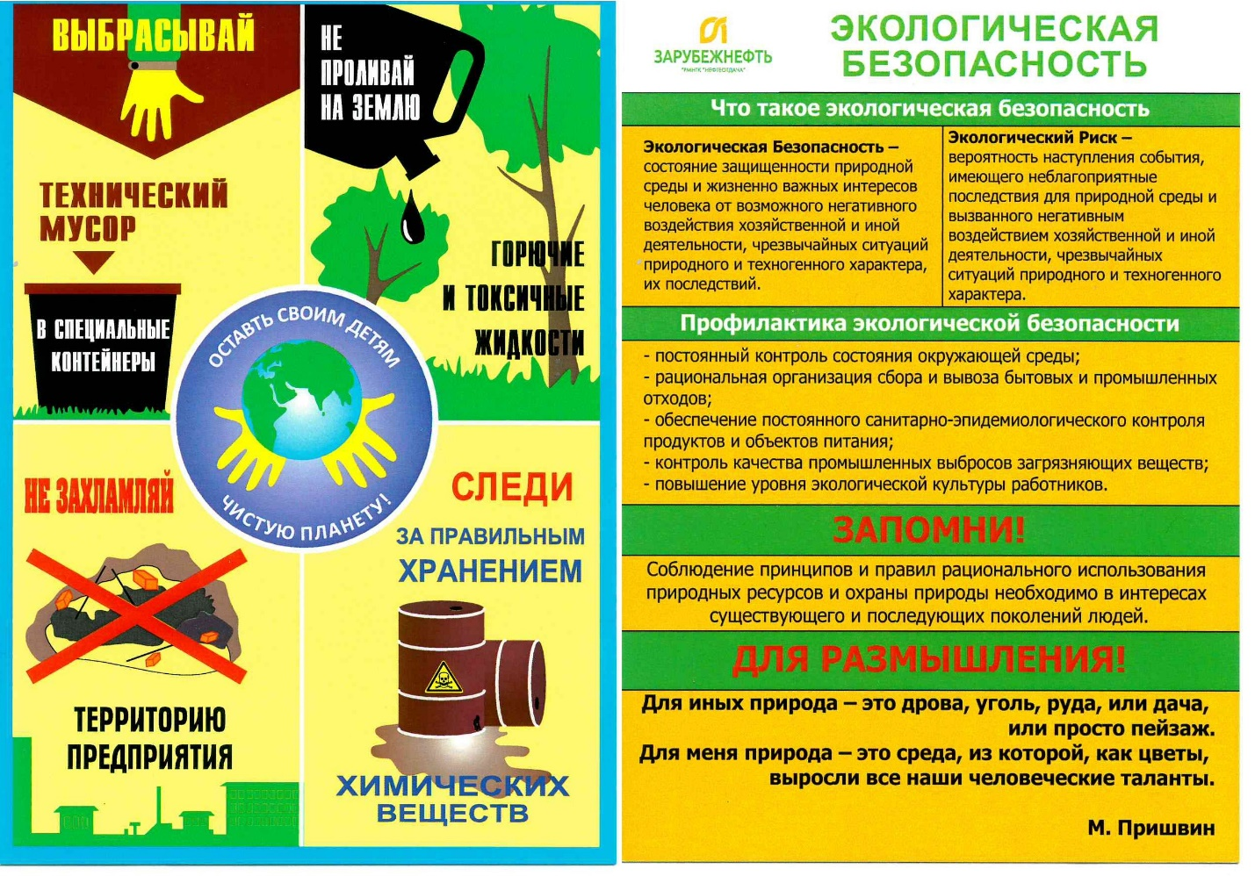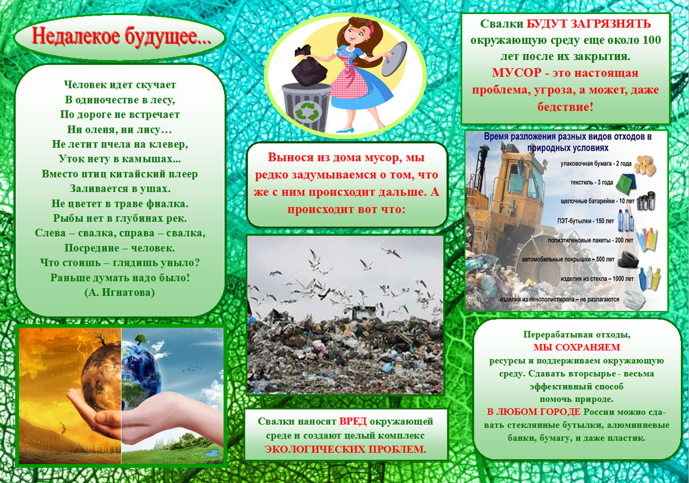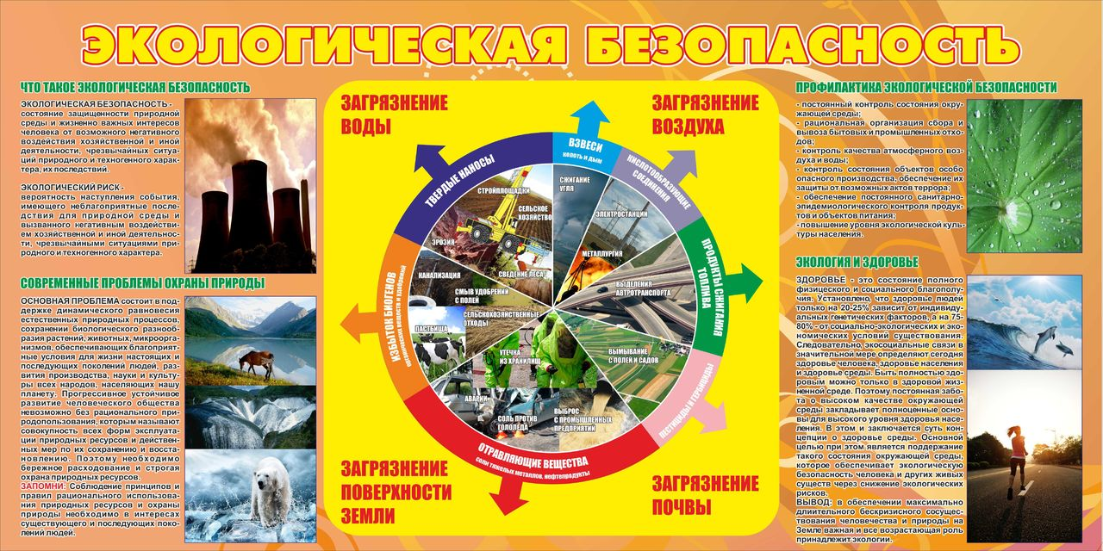

* 1

Администрация Никулинского сельсовета Татарского района Новосибирской области

[(383-64) 47172](tel::(383-64)47172)

Исполнительная власть

* [Исполнительная власть](https://nikulinsk.nso.ru/page/14)
* [Глава](https://nikulinsk.nso.ru/page/17)
* [Администрация](https://nikulinsk.nso.ru/page/38)
* [Муниципальный заказ](https://nikulinsk.nso.ru/2014-04-22-08-30-03.html)
* [К 75-ЛЕТИЮ ПОБЕДЫ (1941-1945)](https://nikulinsk.nso.ru/page/2999)

Представительная власть

* [Представительная власть](https://nikulinsk.nso.ru/page/134)
* [Председатель Совета](https://nikulinsk.nso.ru/page/137)
* [Совет депутатов](https://nikulinsk.nso.ru/page/146)

Сельсовет

* [Сельсовет](https://nikulinsk.nso.ru/page/167)
* [Муниципальные правовые акты](https://nikulinsk.nso.ru/munitcsipakty.html)
* [Административные регламенты](https://nikulinsk.nso.ru/reglamint.html)
* [Положения, порядки, правила](https://nikulinsk.nso.ru/2013-10-24-07-56-25.html)
* [ЭКОЛОГИЧЕСКАЯ ИНФОРМАЦИЯ И ЭКОЛОГИЧЕСКОЕ ПРОСВЕЩЕНИЕ](https://nikulinsk.nso.ru/page/3793)
* [Инициативное бюджетирование](https://nikulinsk.nso.ru/page/5806)

О портале

* [Внутренние ресурсы](https://nikulinsk.nso.ru/user/login)
* [Карта сайта](https://nikulinsk.nso.ru/sitemap)
* [Статистика посещаемости](https://cnt.sputnik.ru/report/858180?daterange=20190205-20190211)
* [Техподдержка](http://infocom.nso.ru/tech/)

© 2024 Администрация Никулинского сельсовета Татарского района Новосибирской областиТатарский район, село Никулино, пер. Кооперативный,2